# Sistema MIU: Schema Funzionale e Basi Teoriche (Revisione 3)

Questo documento è pensato per fornire una panoramica chiara del funzionamento del sistema MIU e delle sue fondamenta concettuali, con un focus sul suo potenziale evolutivo e auto-migliorante.

## 1. Schema Funzionale del Sistema MIU

Il sistema MIU è un'architettura di intelligenza artificiale simbolica orientata all'**auto-evoluzione delle regole** e all'**esplorazione di sistemi formali**. Il suo cuore è un ciclo di apprendimento continuo.

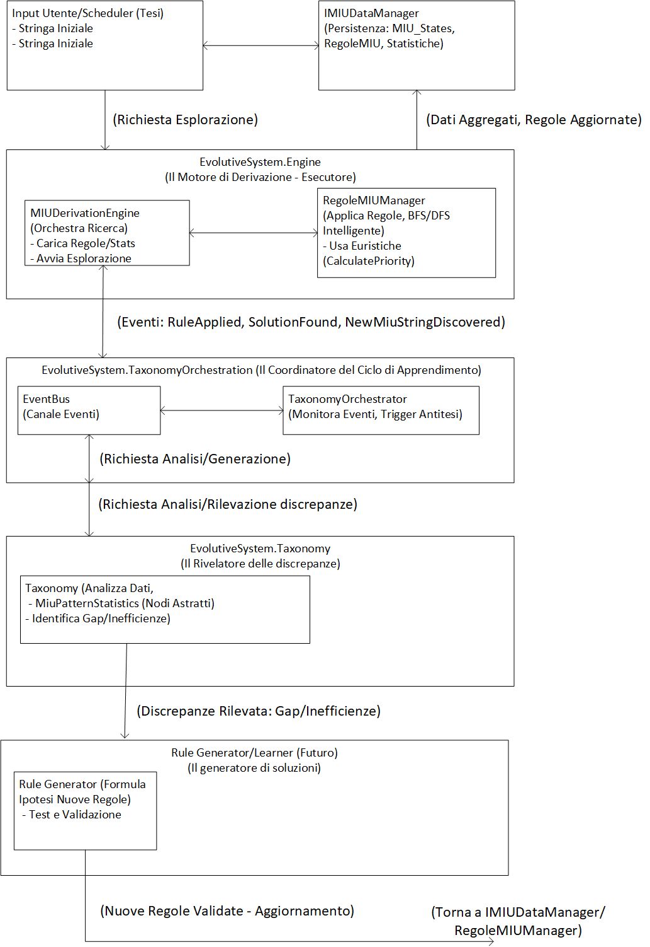

**Flusso Operativo (Ciclo di Apprendimento Continuo):**

1. **Fase di Esplorazione:** Il sistema parte con un set di RegoleMIU e un "paesaggio" di MIU_States (le stringhe conosciute). Il MIUDerivationEngine esplora questo paesaggio, applicando le regole e generando derivazioni.
2. **Raccolta Dati di Performance:** Durante l'esplorazione, il MIUDerivationEngine genera eventi che descrivono le sue attività, i risultati delle applicazioni delle regole e l'esito delle ricerche.
3. **Analisi delle Discrepanze:** Questi eventi sono raccolti dal TaxonomyOrchestrator e processati dal modulo Taxonomy.
   * Il Taxonomy aggrega statistiche non solo per le regole esatte, ma anche per **pattern astratti** delle stringhe MIU (MiuAbstractPattern), creando una "mappa dinamica" del comportamento del sistema.
   * Il Taxonomy identifica attivamente le "discrepanze": **inefficienze** (regole/transizioni che consumano molte risorse senza portare a risultati utili) e **gap** (situazioni in cui il sistema non riesce a raggiungere stati desiderabili o a progredire).
4. **Generazione di Soluzioni:** Quando una discrepanza significativa viene rilevata, il TaxonomyOrchestrator attiva il (futuro) **Rule Generator/Learner**.
   * Il Rule Generator "ipotizza" nuove regole o modifiche a quelle esistenti, guidato dall'obiettivo di risolvere la discrepanza. Questo processo può utilizzare mutazioni, combinazioni di regole o tecniche di apprendimento induttivo.
   * Le regole ipotizzate vengono testate e validate in un ambiente simulato per verificarne l'efficacia e l'assenza di effetti collaterali.
5. **Aggiornamento del Sistema:** Le regole validate vengono integrate nel set di RegoleMIU. Questo arricchisce la conoscenza del sistema e ottimizza le sue strategie, chiudendo il ciclo e migliorando le performance future.

## 2. Basi Teoriche del Progetto

Il sistema MIU si fonda su un'interessante fusione di concetti dalla logica formale, dall'intelligenza artificiale e dalla teoria dei sistemi.

### 2.1. Il Sistema MIU come Sistema Formale e la Rappresentazione Topologica

* **Natura Sintattica e Non-Semantica:** Al suo nucleo, il sistema MIU opera su regole puramente sintattiche. Le stringhe sono sequenze di simboli manipolate da regole precise. La "comprensione" o l'intelligenza emergono dalla complessa interazione di queste regole semplici, non da un significato intrinseco dei simboli per il sistema stesso. Questa è analoga al funzionamento di componenti elementari in sistemi complessi (es. neuroni in una rete neurale).
* **Rappresentazione Topologica dello Spazio MIU:** Il sistema non si limita a memorizzare ogni singola stringa ("rappresentazione geografica" esatta), ma le astrae in **"nodi astratti"** o **"pattern comportamentali"** rappresentati da MiuAbstractPattern. Questi pattern catturano proprietà strutturali e funzionali delle stringhe (es. lunghezza, composizione simbolica, relazioni interne). Il modulo Taxonomy aggrega statistiche (MiuPatternStatistics) per questi nodi, creando una **mappa concettuale e quantitativa** del paesaggio MIU.
* **Dinamica Adattiva della Topologia:** Questa mappa topologica non è statica. Essa **si adatta e si evolve** dinamicamente man mano che il sistema esplora nuove derivazioni, scopre nuovi pattern, aggiorna le statistiche dei pattern esistenti e, in futuro, quando nuove regole vengono generate e integrate. La "forma" e le "connessioni" di questa topologia cambiano, riflettendo la conoscenza emergente del sistema sul proprio comportamento.

### 2.2. Intelligenza Artificiale Simbolica vs. Connessionista

* **AI Simbolica (MIU):** Si basa sulla manipolazione di simboli e regole esplicite. Eccelle nel ragionamento logico, nella verificabilità, nella spiegabilità e nella garanzia di correttezza formale. Non produce "allucinazioni" e ogni risultato è tracciabile a una sequenza di regole applicate.
* **AI Connessionista (LLM, Reti Neurali):** Si basa sull'apprendimento di pattern statistici da grandi quantità di dati. Eccelle nella percezione, nel riconoscimento di pattern complessi e nella gestione dell'ambiguità. Tuttavia, è meno spiegabile, può generare informazioni non veritiere e non offre garanzie formali sulla correttezza logica.
* **Visione Ibrida:** Il progetto MIU non mira a sostituire l'AI connessionista, ma a **complementarla**. Un'AI robusta e affidabile del futuro richiederà la combinazione delle capacità percettive degli approcci connessionisti (per interpretare il mondo reale ambiguo) con il rigore logico e la verificabilità di sistemi simbolici come il MIU (per prendere decisioni critiche e garantire la correttezza).

### 2.3. Ciclo di Apprendimento e Adattamento: L'Analisi del Comportamento con le Reti di Petri

* **Ciclo di Auto-Ottimizzazione:** Il sistema implementa un ciclo continuo di osservazione, analisi, generazione di soluzioni e aggiornamento. Questo ciclo permette al sistema di non solo risolvere problemi, ma di **migliorare le proprie capacità di risoluzione** modificando le proprie regole e strategie.
* **Reti di Petri per l'Analisi delle Dinamiche:** Il concetto di "eccesso di token" o "assenza di token" trae diretta ispirazione dalle **reti di Petri**, un formalismo matematico per la modellazione di sistemi concorrenti e distribuiti.
  + Le stringhe MIU (o i loro pattern topologici) possono essere viste come **luoghi (places)**.
  + Le regole MIU sono **transizioni (transitions)**.
  + L'attività di esplorazione e derivazione genera **token** (rappresentando l'attività o la presenza di una stringa/pattern) che si muovono attraverso la rete.
  + **Eccesso di Token:** L'accumulo di token in certi luoghi (pattern di stringhe) senza che vengano "consumati" efficientemente dalle regole esistenti indica un'inefficienza o un "collo di bottiglia" nel sistema. Questo suggerisce la necessità di nuove regole che "consumino" quei token, portando a stati più desiderabili.
  + **Assenza di Token:** L'incapacità di raggiungere certi luoghi (pattern target) o di attivare determinate transizioni (applicare regole) a causa della mancanza di token nei luoghi di input, indica un "gap" o una "lacuna" nella connettività del sistema. Questo suggerisce la necessità di nuove regole che "generino" i token mancanti o "accendano" percorsi inesplorati.
  + Questa analisi delle dinamiche dei token, pur basandosi su principi formali, fornisce al sistema una **"comprensione emergente"** del proprio comportamento interno: gli indica *dove* e *perché* le sue regole attuali sono insufficienti o inefficienti, guidando la scoperta di nuove regole in modo mirato.

### 2.4. Generazione di Ipotesi e Selezione Adattiva

* **Esplorazione dello Spazio delle Ipotesi:** Di fronte a una discrepanza, il "Rule Generator" esplora un ampio spazio di potenziali nuove regole o modifiche. Questo processo può coinvolgere la generazione di molteplici candidati in parallelo.
* **Valutazione e Selezione:** Le regole ipotizzate vengono sottoposte a un processo di test e validazione rigoroso. Le metriche di performance (tassi di successo, costi di esplorazione) fungono da criteri per valutare l'efficacia di ciascuna ipotesi, permettendo al sistema di selezionare le soluzioni più promettenti per l'integrazione.

### 2.5. Prevenzione dell'Eutrofizzazione e Gestione della Conoscenza

* **Controllo della Complessità:** La crescita incontrollata dei pattern astratti ("eutrofizzazione") è una preoccupazione centrale. Il sistema implementerà strategie per gestire questa complessità, come la limitazione dei tipi di pattern, la "zippatura" (compressione/archiviazione) delle informazioni meno rilevanti e la riattivazione selettiva ("resurrezione") quando necessario. Questo garantisce che il sistema rimanga gestibile e performante senza perdere conoscenza preziosa.

## 3. Ambizioni e Valore Commerciale

Il sistema MIU, con queste basi teoriche e questa architettura, ha un potenziale di valore commerciale altissimo in domini critici dove la verificabilità, la spiegabilità e l'autonomia in ambienti non strutturati sono essenziali:

* **Guida Autonoma e Robotica Avanzata:** Per la logica decisionale, la pianificazione di alto livello e la verifica formale del comportamento, integrandosi con i sistemi di percezione basati su AI connessionista.
* **Esplorazione Spaziale (Rover, Sonde Autonome):** Per prendere decisioni critiche in autonomia, adattarsi a condizioni sconosciute e auto-generare strategie di esplorazione/recupero in assenza di comunicazione.
* **Esplorazione Marina Profonda:** Per droni e sottomarini autonomi che operano in ambienti estremi e imprevedibili.
* **Verifica di Sistemi Critici (Software, Hardware, Smart Contract):** Per dimostrare formalmente la correttezza, identificare bug logici e suggerire correzioni in sistemi dove l'errore ha costi catastrofici.

Il valore non è solo economico (potenzialmente nell'ordine delle decine/centinaia di miliardi di euro/dollari), ma risiede nella capacità di abilitare missioni e applicazioni che altrimenti sarebbero impossibili o troppo rischiose, spingendo i confini dell'intelligenza artificiale verso sistemi più affidabili, autonomi e veramente intelligenti.